使用KNN算法和
SVM算法以及局部加权回归分类，判断能耗属于工作日还是休息日，进一步判断属于哪个小时，
此外，此可以用来诊断能耗是否正常，即新的样本判断失误可能是误差，更有可能是能耗异常。

使用SVR 即核函数将非线性映射到高纬线性空间再线性回归。

使用LWPR 局部加权回归 ，构造k个线性模型，依照
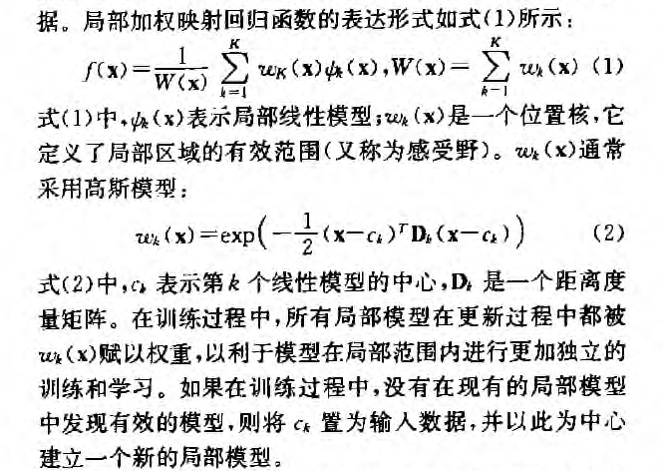

时间使用8760小时的正弦函数余弦函数，正好在0-1之间。
Plr 偏最小二乘法找到u即映射中心向量

2.SVR 将其映射到高维空间，再线性回归，
SVM有如下主要几个特点：
(1)非线性映射是SVM方法的理论基础,SVM利用内积核函数代替向高维空间的非线性映射；
(2)对特征空间划分的最优超平面是SVM的目标,最大化分类边际的思想是SVM方法的核心；
(3)支持向量是SVM的训练结果,在SVM分类决策中起决定作用的是支持向量；
(4)SVM 是一种有坚实理论基础的新颖的小样本学习方法。
它基本上不涉及概率测度及大数定律等,因此不同于现有的统计方法。
从本质上看,它避开了从归纳到演绎的传统过程,实现了高效的从训练样本到预报样本的“转导推理”,
大大简化了通常的分类和回归等问题；
(5)SVM 的最终决策函数只由少数的支持向量所确定,计算的复杂性取决于支持向量的数目,
而不是样本空间的维数,这在某种意义上避免了“维数灾难”。
(6)少数支持向量决定了最终结果,这不但可以帮助我们抓住关键样本、“剔除”大量冗余样本,
而且注定了该方法不但算法简单,而且具有较好的“鲁棒”性。
这种“鲁棒”性主要体现在:
①增、删非支持向量样本对模型没有影响;
②支持向量样本集具有一定的鲁棒性;
③有些成功的应用中,SVM 方法对核的选取不敏感
两个不足：
(1) SVM算法对大规模训练样本难以实施 由于SVM是借助二次规划来求解支持向量，
而求解二次规划将涉及m阶矩阵的计算（m为样本的个数），当m数目很大时该矩阵的存储和计算
将耗费大量的机器内存和运算时间。
针对以上问题的主要改进有
J.Platt的SMO算法、
T.Joachims的SVM、
C.J.C.Burges等的PCGC、
张学工的CSVM
以及O.L.Mangasarian等的SOR算法
(2) 用SVM解决多分类问题存在困难
经典的支持向量机算法只给出了二类分类的算法，
而在数据挖掘的实际应用中，一般要解决多类的分类问题。
可以通过多个二类支持向量机的组合来解决。
主要有
一对多组合模式、一对一组合模式和SVM决策树；
再就是通过构造多个分类器的组合来解决。
主要原理是克服SVM固有的缺点，结合其他算法的优势，解决多类问题的分类精度。
如：
与粗集理论结合，形成一种优势互补的多类问题的组合分类器。

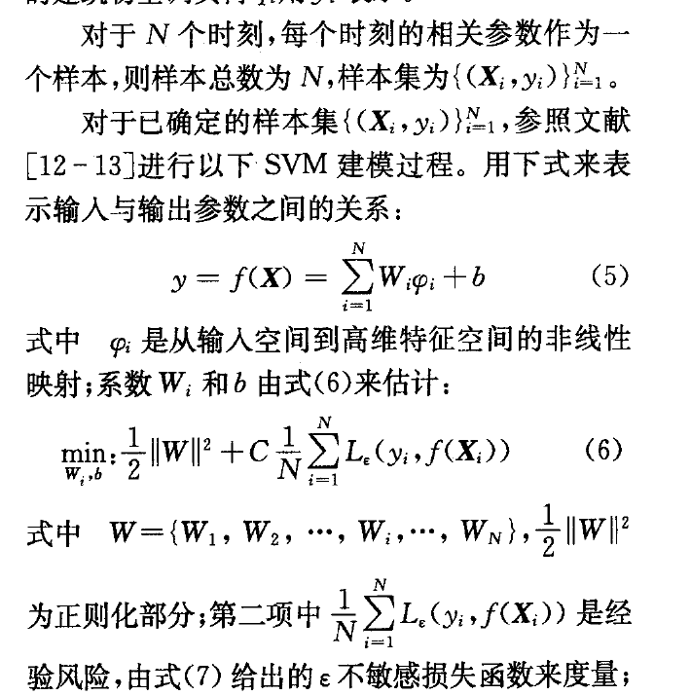
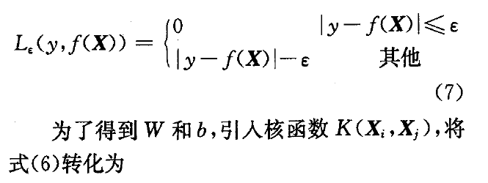

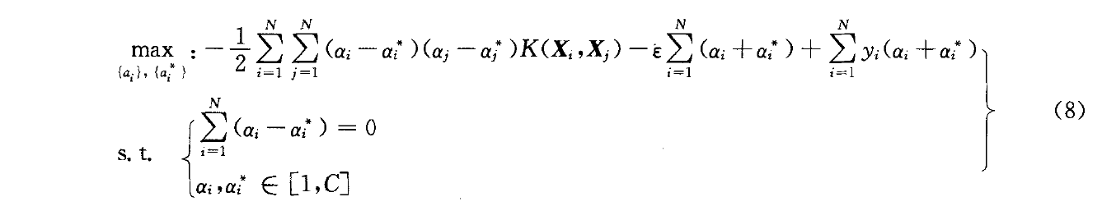

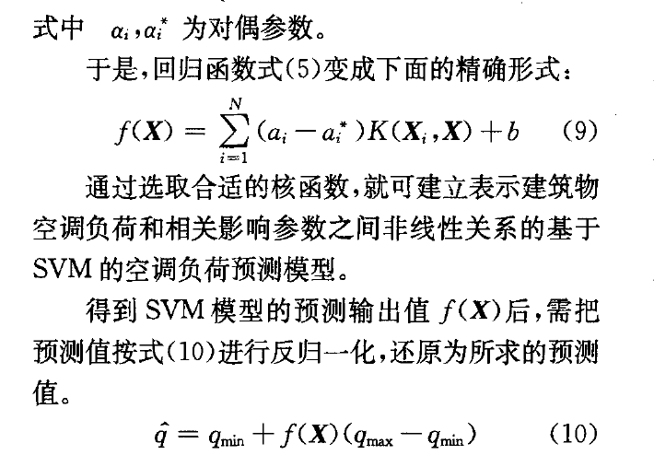

注意这里W是高纬度的回归系数，所以是w =（y-b）*x-1 这种形式的，不要搞混。

关于什么是正则化：
https://www.zhihu.com/question/30230784
不过SVM并不是“损失函数”、“正则化”等概念的典型例子，至少从题干中的推导过程这个角度来看不是。在任一个机器学习模型的训练过程中，被最大化或者最小化的那个函数，叫作“目标函数”（objective function）。目标函数可以有很多种，比如数据的（（负）对数）似然值，比如margin的大小，比如均方误差。如果目标函数是要最小化的，它就也常常被称为“损失函数”（loss function）或“费用函数”（cost function）。使用上面这些目标函数时，有时会发生过拟合。此时常常对模型的参数做一定的限制，使得模型偏好更简单的参数，这就叫“正则化”（regularization）。最常见的正则化方法，就是（软性地）限制参数的大小。设目标函数是要最小化的，所有参数组成向量w。如果往目标函数上加上（参数向量w的L1范数），这就是L1正则化；如果往目标函数上加上（参数向量w的L2范数的平方的一半），这就是L2正则化。L1正则化的优点是优化后的参数向量往往比较稀疏；L2正则化的优点是其正则化项处处可导。先来看一个典型例子——Logistic regression。设训练数据为，它们的类别为；模型的参数向量为，对于数据点，模型认为它属于“+”类的概率是。（在此省略了bias；也可以通过给所有数据点都添加一个值为1维度来把bias包括到w中去）用负对数似然值作为目标函数：。由于它是要最小化的，所以也可以叫作损失函数。在数据线性可分的情况下，w中元素的绝对值越大，目标函数就越小（参见我的另一个回答），这时就需要加入正则化。如果加入L2正则化，则目标函数就变成了这样：，其中常数C控制了正则化的强度。现在再看题主给出的SVM的推导过程。在这个推导过程中，SVM的训练被看作一个有约束的优化问题，其目标函数是，代表了margin的大小的倒数。因为它是要最小化的，所以也是损失函数。而后面加上的反倒比较像正则化项，只不过它并不典型：一来它不是为了解决过拟合问题，而是为了容错；二来它并不是限制模型参数本身的大小，而是限制容错量的大小。不过，SVM的训练也可以从另一个角度来理解。我们不再把margin的大小作为目标函数，而是考虑分类错误所带来的代价。对于“+”类（）的数据，我们希望（同样省略了bias）；对于“-”类（）的数据，我们希望：总之，我们希望。那么，如果实际上符号为负，或者虽然符号为正但离0不够远，具体来说是，我们就认为这个分类错误（或“不够正确”）带来了大小为的损失。于是目标函数（损失函数）就是，SVM的训练变成了这个目标函数下的无约束优化问题。在数据线性可分的情况下，会有许多w使得L = 0。为了选择一个合理的w，也需要加入正则化。加入L2正则化之后，目标函数就变成了。可以验证，这个目标函数跟题干中的目标函数是等价的。而正则化项恰巧具有物理意义；最小化正则化项，就是最大化margin。总结一下，题干中的推导过程的思路，是最大化margin（目标函数），顺便容错；而我这里给出的另一个角度，是最小化分类错误造成的损失（目标函数），顺便让margin尽可能大（正则化）。我们再来比较一下logistic regression和SVM的（第二种）目标函数：可以看出，二者的唯一区别就是对于单个数据点，计算损失的方法不同。Logistic regression中的称为log loss；而SVM中的称为hinge loss。从这个角度来看问题为我们打开了更(pan)广(duo)的(la)思(mo)路(he)：原来损失函数的形式是可以随便设计的。

GM-BP神经网络
校园建筑能耗受教学活动和季节性影响严重，具有周期性变化的特点，单纯的采用GM(1，1)模型或者
BP神经网络模型难以取得很好的预测效果。本文将两
者进行组合得到GM-BP神经网络预测模型，既利用了
GM(1，1)模型弱化“小样本”、“贫信息”数据的优势，又
充分发挥了BP神经网络算法成熟可靠，逼近拟合能力
强的特长。此外，该组合模型不需要考虑影响能耗的

众多因素，只需提供准确可靠的能耗历史数据即可开
展公共建筑能耗预测研究。同时，加之MATLAB神经
网络工具箱的支持，使得本文在建立GM-BP神经网络
预测模型的过程中更加方便快捷。该组合预测模型网
络结构如图1所示，能耗预测流程如图2所示。
GM-BP组合预测模型建模主要步骤如下：
(1)灰化：一次累加原始能耗数据，累加序列削弱
了原始数据的随机性，突出总体发展趋势。
(2)数据预处理：将输入和输出数据归一化在[-1，1]
区间内，归一化公式为式(8)
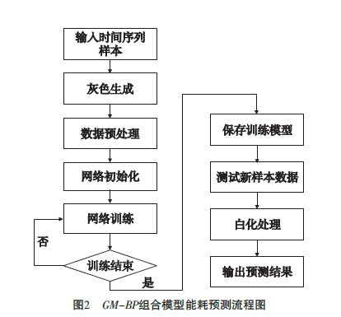

使用分类树可以判读水泵，冷机是否正常工作
或者说这种分类策略就可以运用到寻优解过程中，怎么设定温度，怎么开启，才可以得到最佳策略。

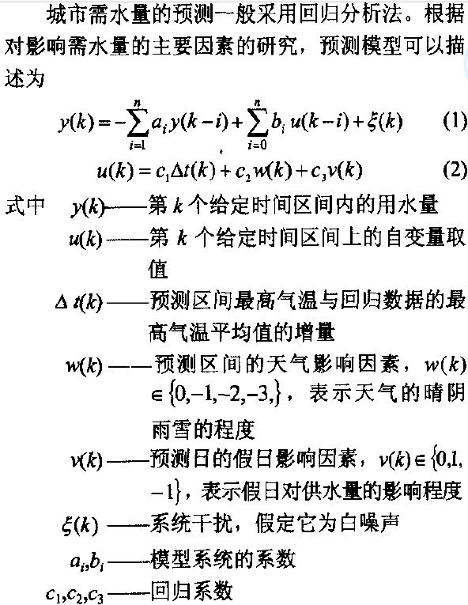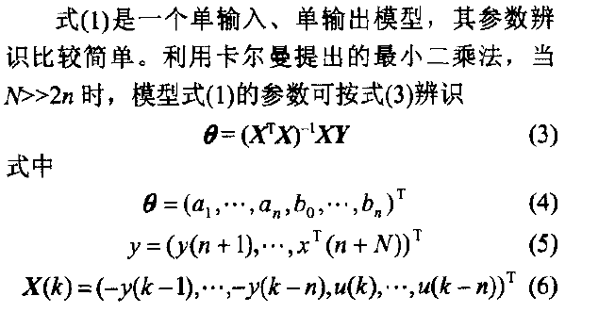
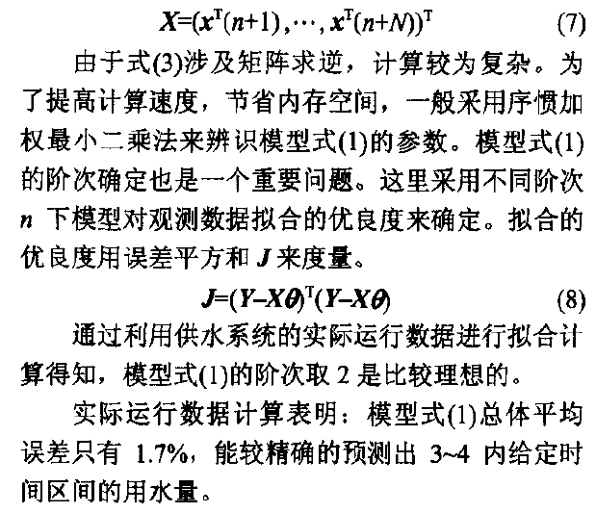
n就是所谓的阶数，也就是说用过去两天的记录值来预测下一天的值，这里把过去两天的y值和过去两天的x值都当成X大矩阵的一个样本，然后用总共N个大样本来计算最终的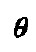

结合局部加权回归来预测，用时间序列法来删除错误数据。或者用来重复计算来参与预测。

利用决策树根据下雨多云和工作休息以及季度来划分，然后同类里面用温度和时间来预测参照Ga-fanis。

